Индивидуальный проект

Этап 1

Никифоров Георгий Сергеевич

Ход работы

# 1 Цель работы

Создать сайт, привязанный к созданным репозиториям

# 2 Задание

# 3 Теоретическое введение

# 4 Выполнение лабораторной работы

Создал репозиторий для сайта

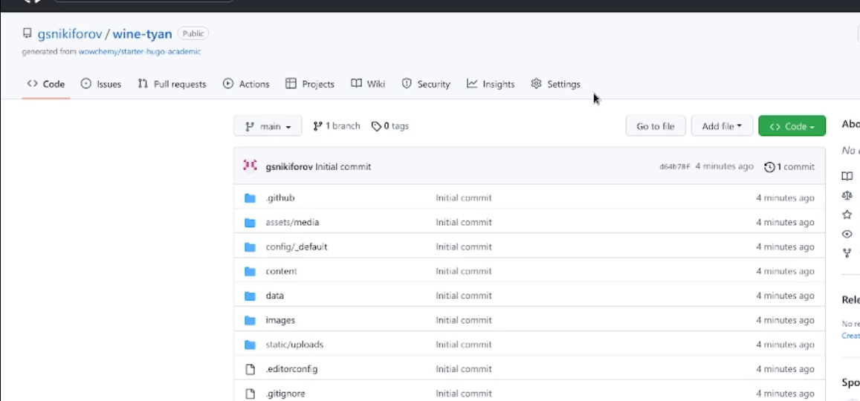

Создание репозитория сайта

Клонировал его на ПК

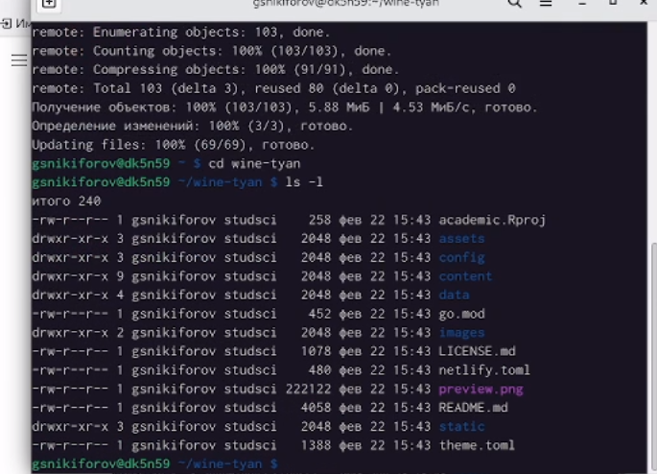

git clone

Проверил файлы

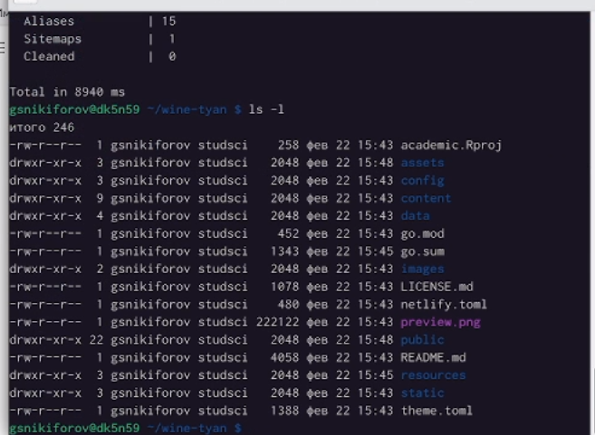

Проверка

Удалил паблик

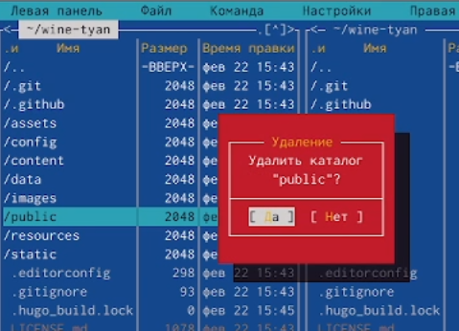

Удаление овсянки

Вызвал хюго сервер

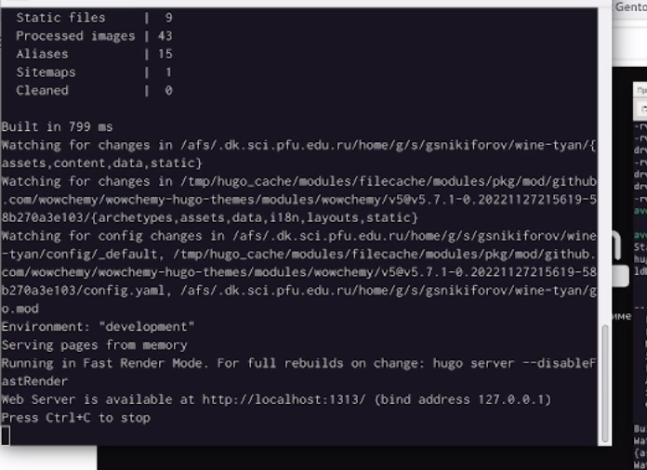

Hugo server

Получил локалхост



Сайт по локалке

Создаем пустой доп репозиторий с основными файлами сайта

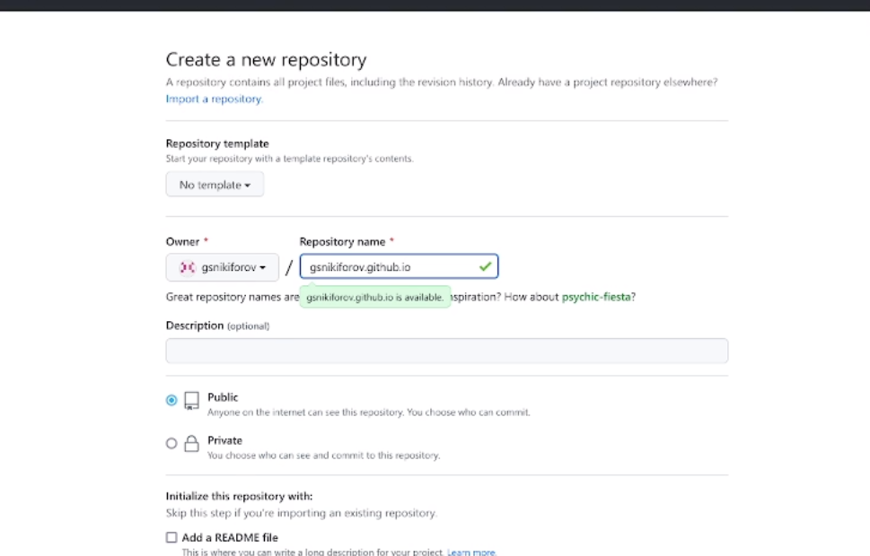

rep.github.io

Создал в репозитории текст файл и подключил репозиторий к основной ветке

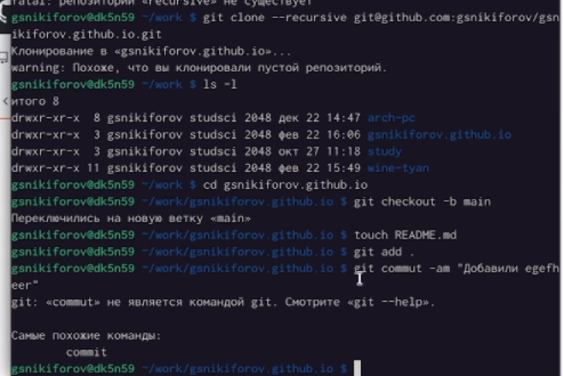

Ветка main

Объединил репозитории по ветке main

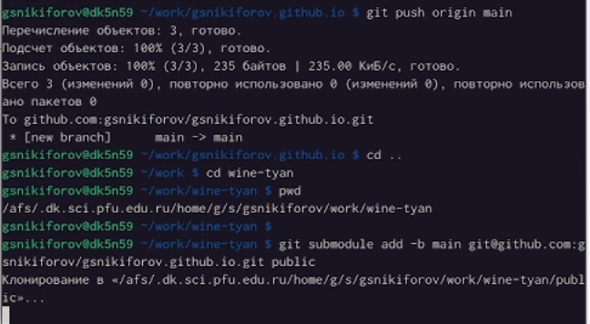

Submodule

Закомментировал public

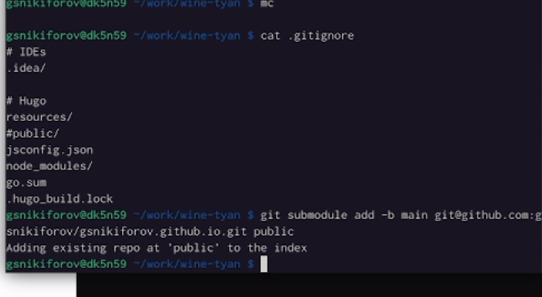

Комментирование

Объединил по мейн ветке с учетом игнорирования паблик

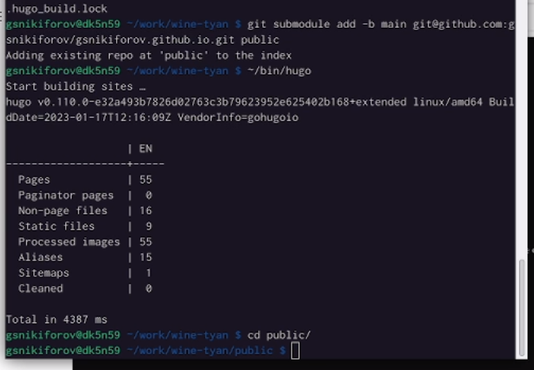

Submodule!

git pushнул

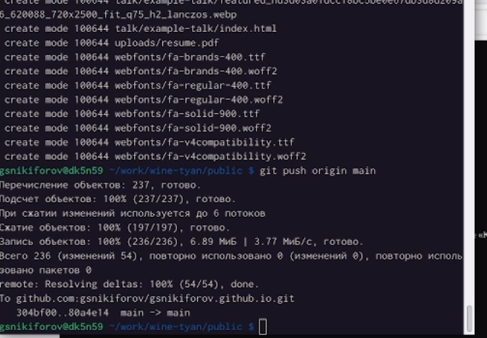

git push

САЙТЁ!!!!!!!!!!



САЙТБИЛНСАТЙ МОЙСАЙТИК

# 5 Выводы

Сделал локальный сайт объеденный с репозиториями, научился этому)))))))

# Список литературы